**İBNÜL HEYSEM**

**OPTİK İLMİNİN KURUCUSU**

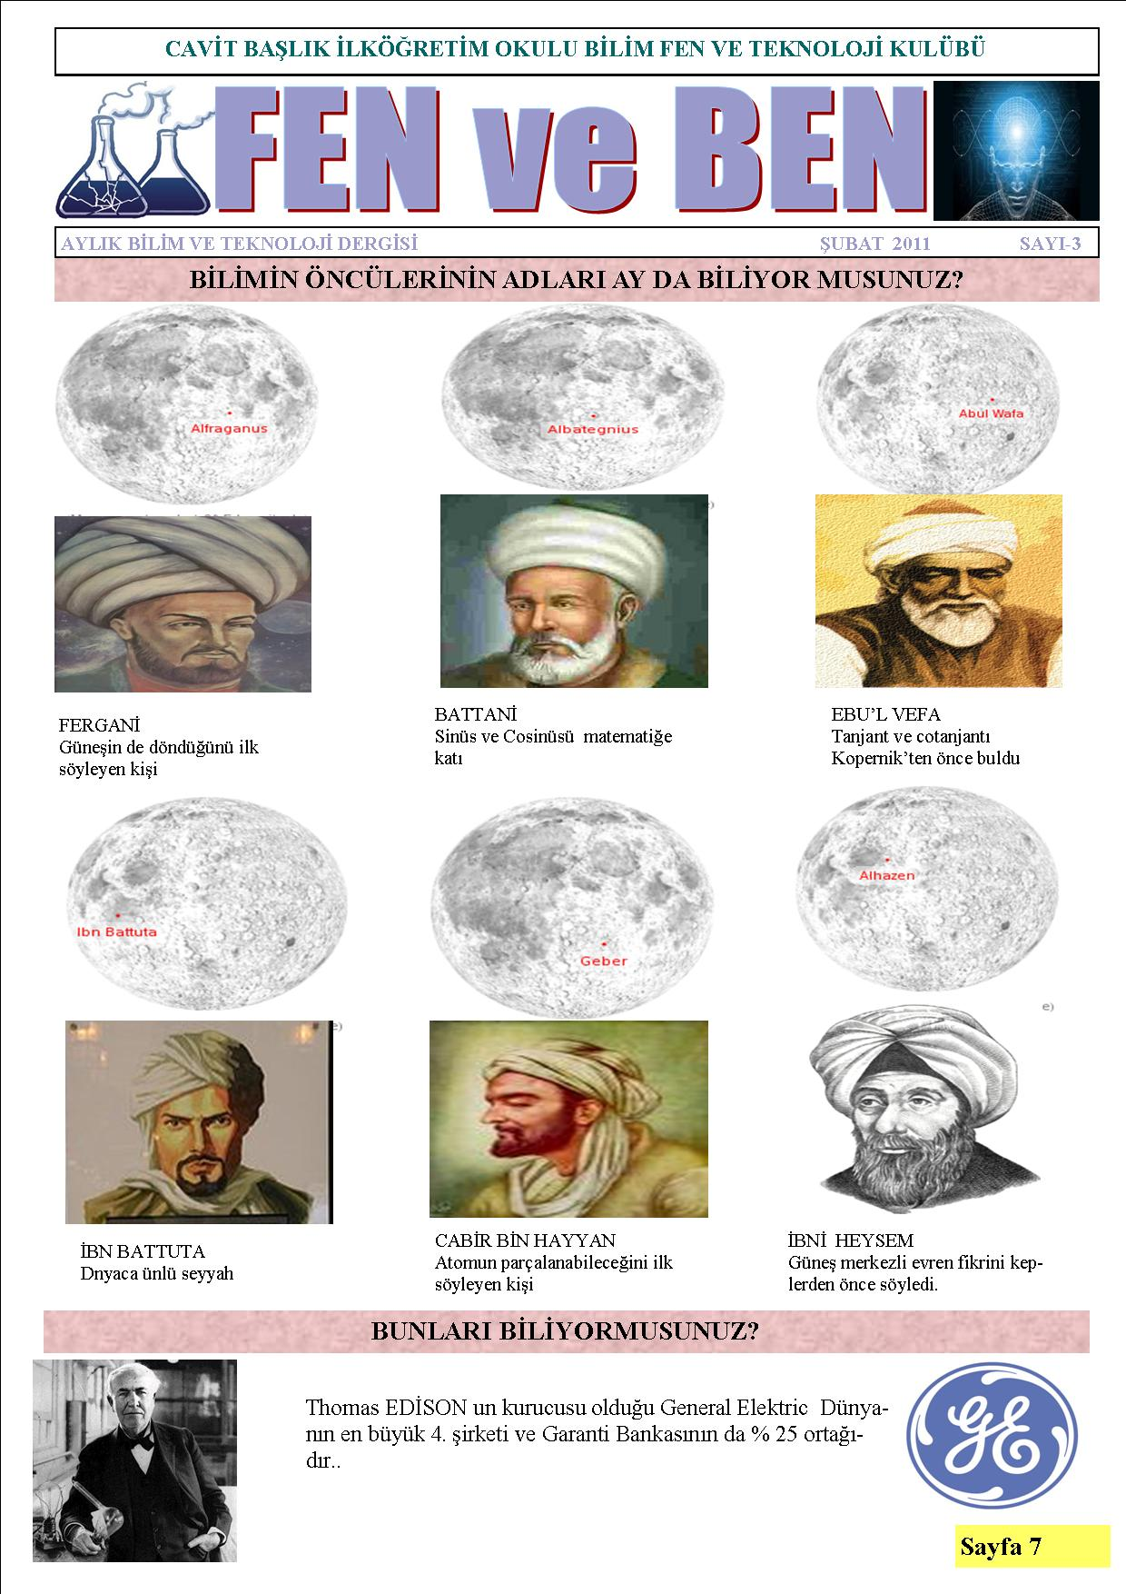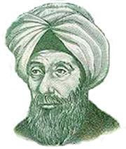**( 965 - 1039 )**

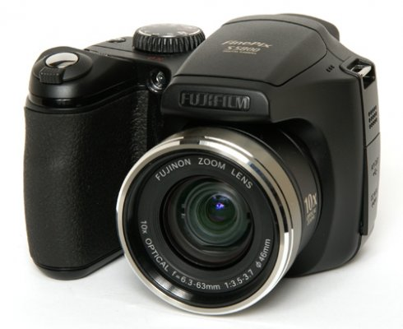

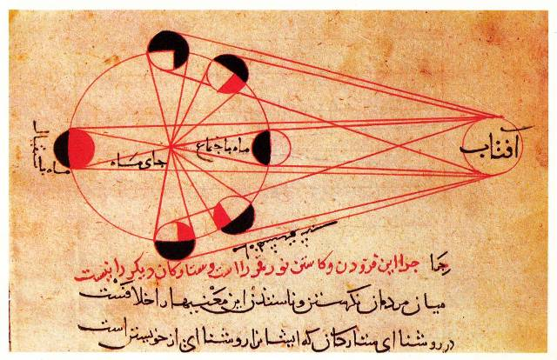

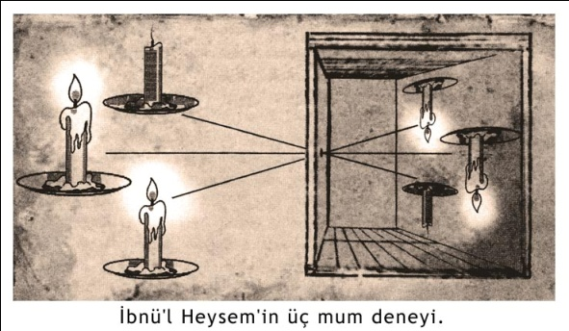

***Batı'da 'Alhazen' olarak bilinir.***

[***Zaman***](http://www.porttakal.com/haberleri/zaman/)***ının en önde gelen alimlerinden biriydi ve iki yüzün üzerinde eser bıraktı. Matematik, astronomi,*** [***tıp***](http://www.porttakal.com/haberleri/tip/) ***ve kimya gibi alanlarda yaptığı katkıların yanında fizik ve optikte önemli başarılar kaydetti.***

***Isaac Newton’dan (1642 - 1727) altı yüzyıl önce ışığın düz hatlarla hareket ettiğini ilk ispat eden oydu. Mercekler, aynalar, yansımalar üzerine sayısız deney yaptı. Geometrik optikte temel bir gelişme olan ışık ışınlarının yansıyan ve kırılan ışınlar şeklinde yatay ve düşey parçalara ayrılması yaklaşımını ilk geliştiren de oydu.***

***Onun el-beytü’l-muzlim’i yani karanlık odası (Latince camera obscura) bugünkü fotoğraf makinelerinin prototipiydi. Karanlık oda tabiri onun eserlerinin çevirisiyle Batı’ya geçmişti.*** [***Aydın***](http://www.porttakal.com/haberleri/aydin/)***lık bir cisimden gelip küçük bir delikten karanlık bir odanın içine giren ışınların duvara yansımasıyla oluşan görüntünün baş aşağı olması esasına dayanıyordu. Bu devrim niteliğinde bir buluştu.***

***Öklid ve Batlamyus’un teorilerinin hakim olduğu antik*** [***dünya***](http://www.porttakal.com/haberleri/dunya/)***da görmenin gözden çıkan ışınlar vasıtasıyla olduğu kabul edilirdi. İbnü’l-Heysem ise ‘Göz görmeyi etkileyen bir ışın yaymaz, görülebilecek cisimler göze birçok ışınların yansıması ve göz merceğinden geçmesiyle görünür’ demiştir. Okuma gözlüğünü de ilk bulan oydu.***

***Geometride sonsuz küçükler ve koni kesitleri konusundaki çalışmaları bilhassa önemlidir. Matematikte ün salmasına yol açan çalışması ise "Alhazen Problemi"dir. Yansıtıcı bir yüzeydeki karşıt herhangi iki noktadan, bu noktaların birisinden gelen ışığın, bu yüzeyden diğerine yansıyacağı noktanın nasıl bulunacağına ilişkindir.***